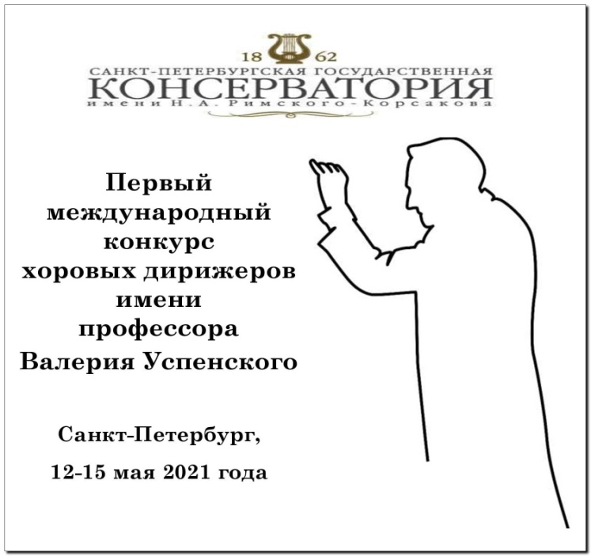
I Международный конкурс хоровых дирижеров
имени профессора
Валерия Успенского

ПРОТОКОЛ
Категория В
Высшие учебные заведения

№ | ФИО Участника | Итоговый  балл | Диплом |  | Учебное заведение
1. | Петров  Валентин Павлович | 111 | Лауреат I степени |  | Санкт-Петербургская государственная консерватория  им. Н.А. Римского-Корсакова
2. | Комаров  Алексей Степанович | 110 | Лауреат I степени |  | Московская государственная консерватория  им. П.И. Чайковского
3. | Ма Цзунвэй | 110 | Лауреат I степени |  | Белорусская государственная академия музыки
4. | Комарова  Дарья  Сергеевна | 104 | Лауреат II степени |  | Московская государственная консерватория  им. П.И. Чайковского
5. | Лучников  Юрий  Алексеевич | 103 | Лауреат II степени |  | Нижегородская государственная консерватория  им. М.И. Глинки
6. | Раисов  Алмаз Амангельдиевич | 103 | Лауреат II степени |  | Московская государственная консерватория  им. П.И. Чайковского
7. | Мальцева  Виолетта  Юрьевна | 100 | Лауреат II степени |  | Саратовская государственная консерватория  им. Л.В. Собинова
8. | Чихачев  Максимилиан Станиславович | 100 | Лауреат II степени |  | Российская академия музыки  им. Гнесиных
9. | Клименкова  Ксения  Игоревна | 93 | Лауреат III степени |  | Магнитогорская государственная консерватория (академия)  им. М.И. Глинки
10. | Агабабова  Виктория Владимировна | 92 | Лауреат III степени |  | Нижегородская государственная консерватория  им. М.И. Глинки
11. | Граевская  Людмила Сергеевна | 91 | Лауреат III степени |  | Санкт-Петербургский государственный институт культуры
12. | Машукова  Надежда Алексеевна | 90 | Лауреат III степени |  | Санкт-Петербургская государственная консерватория  им. Н.А.Римского-Корсакова
13. | Трубицина  Юлия  Юрьевна | 89 | Дипломант I степени |  | Новосибирская государственная консерватория  им. М.И. Глинки
14. | Новичкова  Ирина  Сергеевна | 89 | Дипломант I степени |  | Саратовская государственная консерватория  им. Л.В. Собинова
15. | Пецевич  Александра Анатольевна | 88 | Дипломант I степени |  | Белорусская государственная академия музыки
16. | Гурова  Алиса Александровна | 87 | Дипломант I степени |  | Белорусская государственная академия музыки
17. | Кирпичева  Александра Игоревна | 85 | Дипломант I степени |  | Нижегородская государственная консерватория  им. М.И. Глинки
18. | Ли Шиюэ | 85 | Дипломант I степени |  | Санкт-Петербургская государственная консерватория  им. Н.А. Римского-Корсакова
19. | Горшенина  Алена  Алексеевна | 84 | Дипломант I степени |  | Санкт-Петербургская государственная консерватория  им. Н.А. Римского-Корсакова
20. | Васин  Дмитрий Александрович | 82 | Дипломант I степени |  | Нижегородская государственная консерватория  им. М.И. Глинки
21. | Сухоцкая  Ольга  Алексеевна | 80 | Дипломант I степени |  | Белорусская государственная академия музыки
22. | Соболева  Ирина Александровна | 79 | Дипломант II степени |  | Саратовская государственная консерватория  им. Л.В. Собинова
23. | Чэнь Сяннин | 79 | Дипломант II степени |  | Санкт-Петербургская государственная консерватория  им. Н.А. Римского-Корсакова
24. | Чжан Хунян | 78 | Дипломант II степени | Санкт-Петербургская государственная консерватория  им. Н.А. Римского-Корсакова.
25. | Канарская  Анна  Валерьевна | 77 | Дипломант II степени | Белорусская государственная академия музыки
26. | Кондратова  Алена  Евгеньевна | 76 | Дипломант II степени | Новосибирская государственная консерватория  им. М.И. Глинки
27. | Фоминых  Елена  Алексеевна | 75 | Дипломант II степени | Уральская государственная консерватория  им. М.П. Мусоргского
28. | Ходжаян  Макич Герасимович | 72 | Дипломант II степени | Ростовская государственная консерватория  им. С.В. Рахманинова
29. | Семенова  Оксана Вячеславовна | 69 | Дипломант III степени | Оренбургский государственный институт искусств  им. Л. и М. Ростроповичей
30. | Больных  Ангелина Павловна | 68 | Дипломант III степени | Новосибирская государственная консерватория  им. М.И. Глинки
31. | Чепурной  Владимир Александрович | 67 | Дипломант III степени | Воронежский государственный институт искусств
32. | Лихачёва  Александра Николаевна | 66 | Дипломант III степени | Уральская государственная консерватория  им. М.П. Мусоргского
33. | Сафаров  Александр Евгеньевич | 66 | Дипломант III степени | Уральская государственная консерватория  им. М.П. Мусоргского
34. | Журавлева  Арина  Андреевна | 64 | Дипломант III степени | Московская государственная консерватория  им. П.И. Чайковского
35. | Иванова  Мария  Дмитриевна | 63 | Дипломант III степени | Воронежский государственный институт искусств

